**Agregar ítem o atributo en módulos de control de pérdidas.**

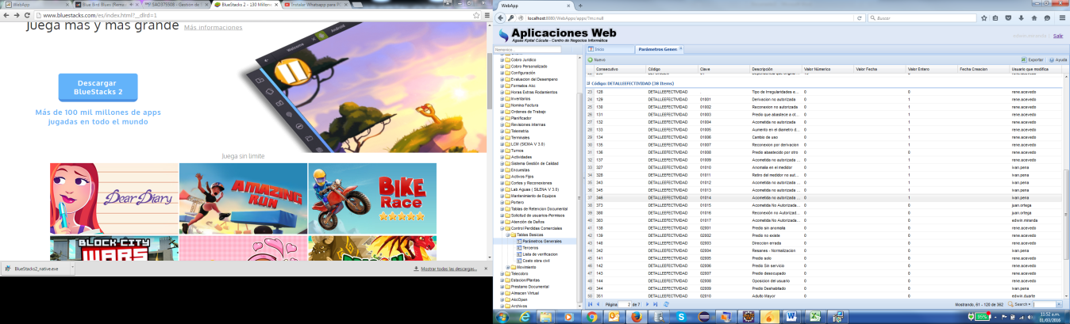2. Se busca el detalledeefectividad si es la opción si o la opción no hacer lo siguiente

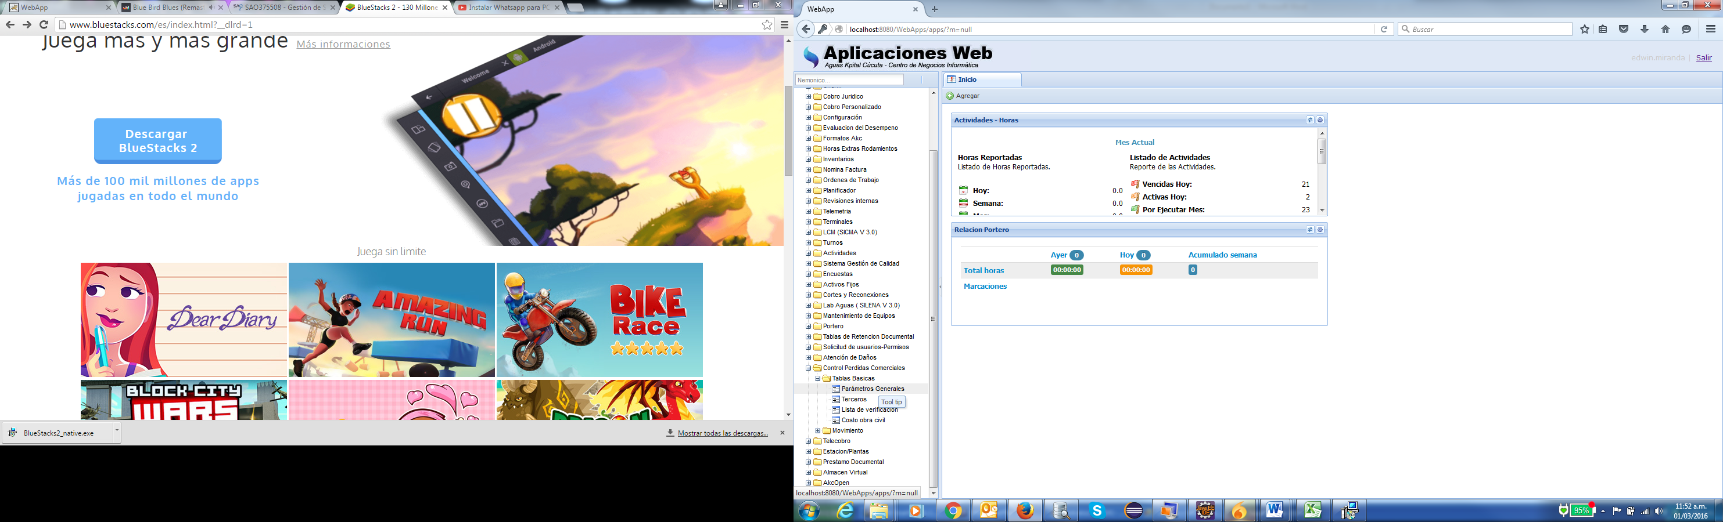

1. Ingresar a Parámetros generales

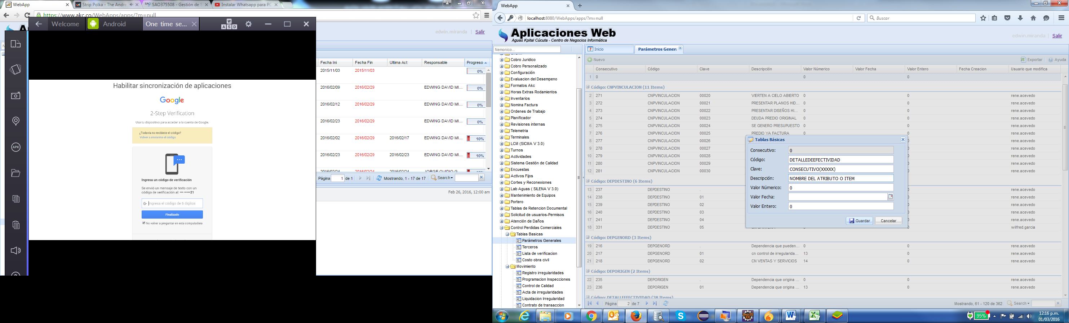 3. Se rellena la información requerida y se guarda. Luego se refresca y se revisa en los módulos si se agrego correctamente.